Servomoteurs B&R pour fortes puissances jusqu'à 140 kW
Nouveaux champs d'application dans les fortes puissances
B&R étend sa gamme de produits en y incluant des servomoteurs avec couple élevé et plage de vitesse étendue. Hautement efficaces, les moteurs de la gamme 8KS ont une puissance et un couple de calage allant respectivement jusqu'à 140 kW et 555 Nm en valeur nominale. Disponibles avec deux tailles différentes et des vitesses allant jusqu'à 3000 tr/min, les moteurs 8KS ouvrent de nouvelles possibilités pour bon nombre d'applications nécessitant de fortes puissances. De plus, ces servomoteurs sont aussi fournis, au choix, avec un refroidisseur à eau ou un ventilateur axial ou radial, et en option un pied pour le montage.
Conçus pour les entraînements asservis de forte puissance
Associée au système de régulation de servopompes de B&R, cette gamme de moteurs se prête aussi parfaitement bien à la mise en œuvre de solutions d'asservissement hydraulique alliant forte puissance et efficacité énergétique. La variante avec roulements renforcés permet, par exemple, de mettre en œuvre des axes d'avance avec courroies et couple elevé pour les machines d'injection électriques.
Intégration simple et mise en route confortable
Les servomoteurs de cette gamme sont équipés d'une interface resolver, d'un codeur optique avec interface EnDat, et d'une plaque signalétique embarquée, ce qui assure une totale compatibilité avec les servovariateurs ACOPOSmulti ainsi qu'une intégration aisée à tout l'écosystème B&R. Ainsi, les moteurs 8KS peuvent être montés et mis en service aussi confortablement et simplement que les autres moteurs B&R.

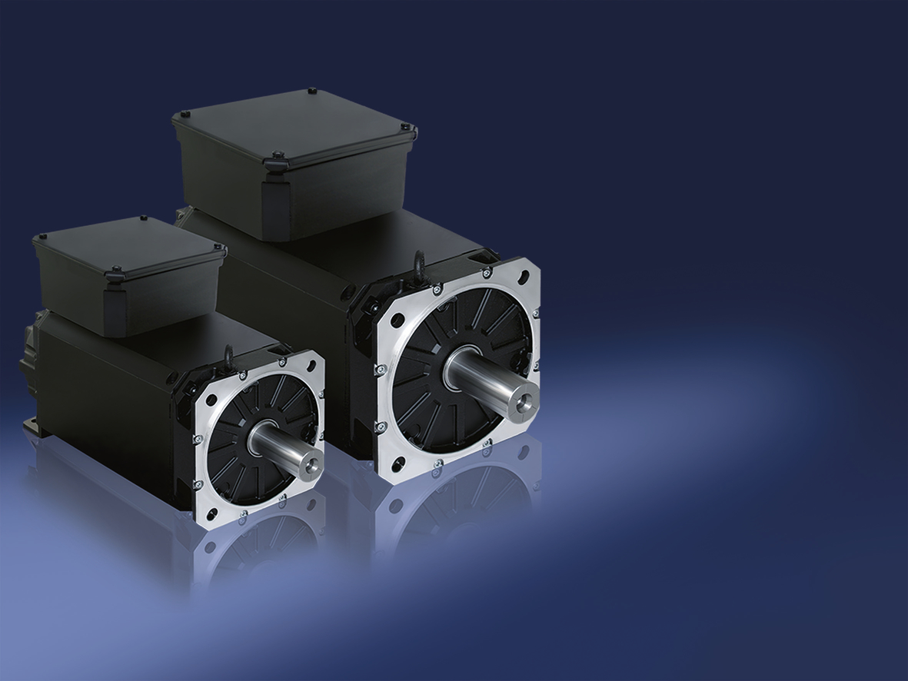
La nouvelle gamme de moteurs 8KS de B&R offre tous les avantages de la technologie servomoteur pour des puissances supérieures à celles des gammes 8LS et 8JS.

A propos de B&R
B&R est une société d'automatismes innovante dont le siège social est basé en Autriche et qui dispose d'agences partout dans le monde. Le 6 juillet 2017, B&R est devenue une business unit du groupe ABB. Comptant parmi les leaders de l’automatisation industrielle, B&R allie technologies avancées et ingénierie de haut niveau pour fournir à ses clients, dans la quasi-totalité des industries, des solutions complètes pour l’automatisation de machines et de lignes, le contrôle de mouvements, la visualisation et la sécurité intégrée. En s’appuyant sur des standards de communication IoT Industriel comme OPC UA, POWERLINK et openSAFETY, et sur le puissant environnement de développement logiciel Automation Studio, B&R façonne l'avenir de l'ingénierie des automatismes. Forte de son leadership technologique, la société puise sa capacité d'innovation dans sa volonté de simplifier les processus et d'aller au-delà des attentes des clients.
Pour plus d'informations : www.br-automation.com

